
2024年春季学期
计算学部《软件工程》课程

实验报告

Lab3 代码评审与单元测试

姓名 | 学号 | 联系方式
程海峰 | 2021112251 | 13856010121
侯雨菲 | 2021111892 | 13258568028

目 录

1 实验要求 1
2 在IDE中配置代码审查与分析工具 1
2.1 Checkstyle 1
2.2 SpotBugs 1
2.3 EclEmma 1
2.4 Unittest 1
3 Checkstyle所发现的代码问题清单及原因分析 1
4 SpotBugs所发现的代码问题清单及原因分析 1
5 针对Lab1的黑盒测试 2
5.1 所选的被测函数及其需求规约 2
5.2 等价类划分结果 2
5.3 测试用例设计 2
5.4 Unittest测试代码 3
5.5 Unittest单元测试结果 3
5.6 未通过测试的原因分析及代码修改 4
6 针对Lab1的白盒测试 5
6.1 所选的被测函数 5
6.2 程序流程图 6
6.3 控制流图 6
6.4 圈复杂度计算与基本路径识别 6
6.5 测试用例设计 6
6.6 Unittest测试代码 7
6.7 Unittest单元测试结果 7
6.8 代码覆盖度分析 8
6.9 未通过测试的原因分析及代码修改 8
7 计划与实际进度 9
8 小结 9

[文档全部完成之后，请更新上述区域]

实验要求
简要复述实验手册中要求达到的实验目标与过程。

在IDE中配置代码审查与分析工具
简要描述在IDE中安装和配置Checkstyle、SpotBugs、EclEmma、Unittest等插件或IDE自带插件的过程。

Checkstyle
可以利用插件中包含的基本配置（Sun 或 Google ），也可以自定义配置（可选）。

SpotBugs

EclEmma

Unittest

Checkstyle所发现的代码问题清单及原因分析
针对同种类型的问题，只需要列出一个典型代表即可。
编号 | 问题描述 | 类型 | 所在代码行号 | 修改策略

SpotBugs所发现的代码问题清单及原因分析
针对同种类型的问题，只需要列出一个典型代表即可。
优先级 | 问题描述 | 违反的规则集 | 所在代码行号 | 修改策略

针对Lab1的黑盒测试

所选的被测函数及其需求规约
被测函数：find_bridge_words(G, word1, word2)
函数接收三个参数：一个表示有向图的G，两个字符串word1和word2。它应返回从word1到word2的所有桥接词，如果不存在这样的路径，则返回空字符串或错误信息。

等价类划分结果
请根据自己的情况扩展该表格，给各个等价类唯一的编号
根据需要，增加下表的行数
约束条件说明 | 有效等价类及其编号 |  | 无效等价类及其编号
图G存在且不为空 | 图G包含至少一个节点和边 | (1) | 图G为空 | (4)
word1和word2在图G中存在 | word1和word2都是图G中的节点 | (2) | word1或word2不是图G中的节点 | (5)
word1和word2不同 | word1和word2不同 | (3) | word1和word2相同 | (6)

测试用例设计
测试用例编号 | 输入 | 期望输出 | 所覆盖的等价类编号
 | G（包含word1直接指向word2的边），word1，word2 | 表示没有桥接词的特定信息 | (1)(2)(3)
 | G（包含word1通过至少一个桥接词指向word2的路径），word1，word2 | 桥接词的列表 | (1)(2)(3)
 | G（不包含word1或word2），word1，word2 | No word1 or word2 in the graph! | (1)(5)(3)
 | G（包含word1），word1，word1 | 表示没有桥接词的特定信息 | (1)(2)(6)
 | G（G为空），word1，word2 | G为空 | (4)

Unittest测试代码
针对5.3中的每一个测试用例，把其测试代码粘贴如下，代码必须是完整的。

测试用例编号 | Unittest测试代码
def test_case_1(self):
result = Graph.find_bridge_words(self.G1, 'to', 'explore')
self.assertEqual(result, "No bridge words from to to explore!")
def test_case_2(self):
result = Graph.find_bridge_words(self.G1, 'explore', 'new')
self.assertEqual(result, "The bridge words from explore to new are: strange, and exciting.")
def test_case_3(self):
result = Graph.find_bridge_words(self.G1, 'to', 'hello')
self.assertEqual(result, "No word1 or word2 in the graph!")
def test_case_4(self):
result = Graph.find_bridge_words(self.G1, 'to', 'to')
self.assertEqual(result, "No bridge words from to to to!")
def test_case_5(self):
result = Graph.find_bridge_words(self.G2, 'word1', 'word2')
self.assertEqual(result, "G is empty")

Unittest单元测试结果
测试用例编号 | 期望输出 | 实际输出 | 是否通过测试，请给出屏幕截图
 | No bridge words from to to explore! | No bridge words from to to explore! | 是
 | The bridge words from explore to new are: strange, and exciting. | The bridge words from explore to new are: strange, and exciting. | 是
 | No word1 or word2 in the graph! | No word1 or word2 in the graph! | 是
 | No bridge words from to to to! | No bridge words from to to to! | 是
 | G is empty | G is empty | 是

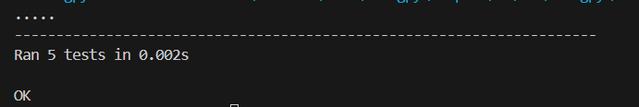

未通过测试的原因分析及代码修改
请简要分析自己的Lab1代码为何未通过5.5节表格中某些测试用例的原因，并通过修改代码消除此类不符合需求的BUG。必要时给出修改后的代码。
若5.5节表格中没有未通过的测试用例，本节可空。

注意：虽然本部分为黑盒测试，但发现错误之后仍然需要对代码进行修改。此时，需要根据测试结果对代码加以修改，目的是“满足需求”。
此外，此部分是否发现Lab1的Bug，不影响Lab1实验结果的评判。

修改代码之后，请重新填写下表，尽可能保证所有测试用例都能通过测试。

测试用例编号 | 期望输出字符串 | 实际输出字符串 | 是否通过测试，请给出屏幕截图

Git操作记录
给出本地创建Lab3b分支，以及推送到Github上操作命令的截图；
给出本地合并Lab3b分支到master分支，以及推送到Github上操作命令的截图。
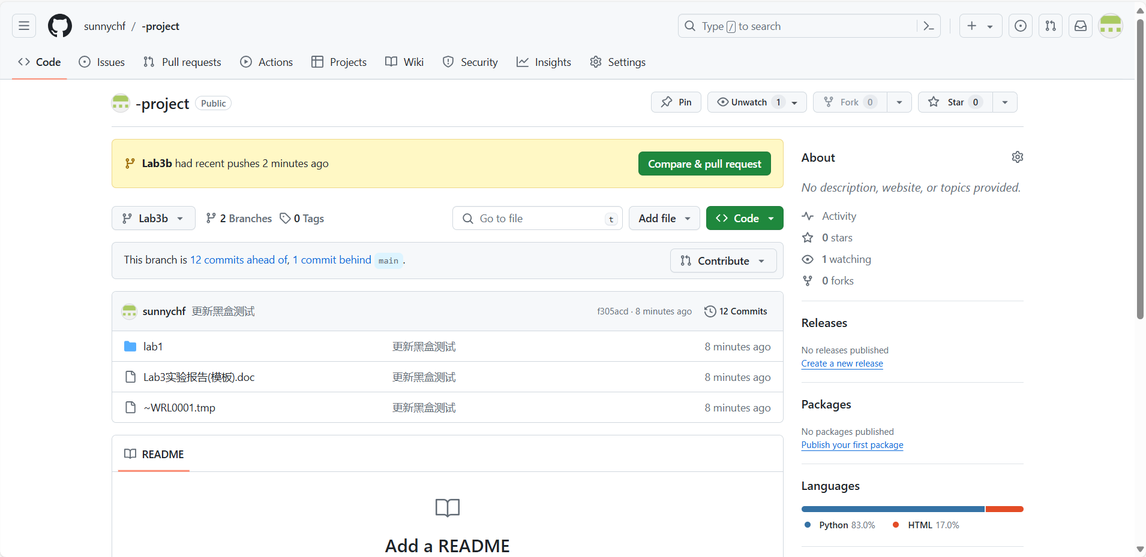
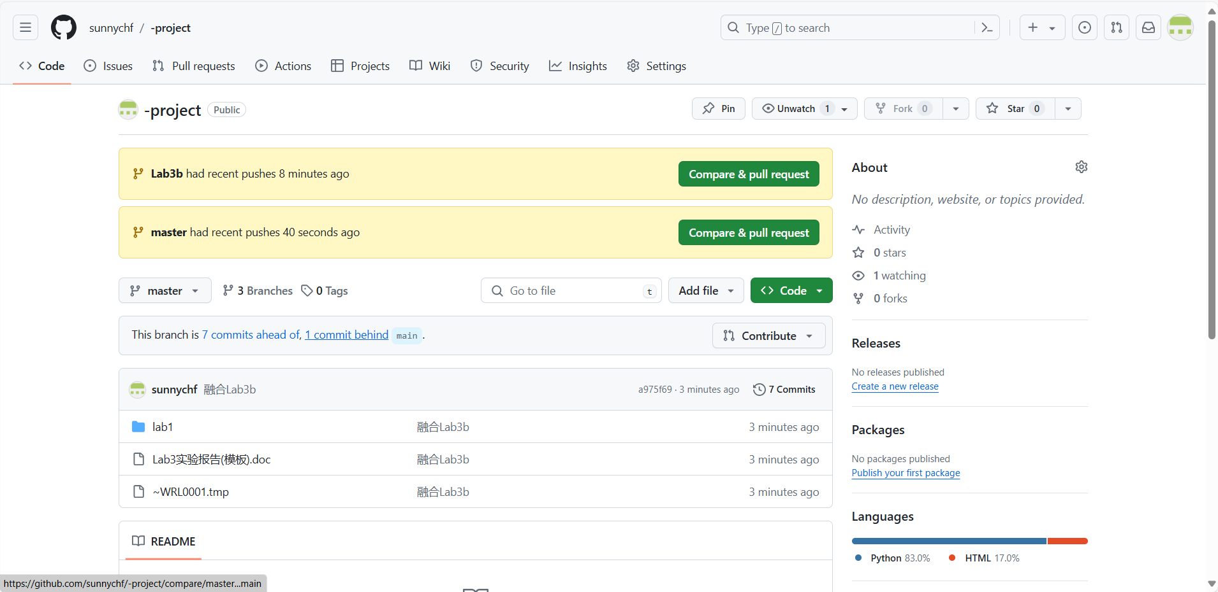

针对Lab1的白盒测试

所选的被测函数
注意：不能与5.1节所选函数重复。
被测函数的名称 | find_shortest_path(G, word1, word2)
功能描述 | 计算并显示两个单词之间的最短路径
被测函数的代码  （以IDE环境下的截图方式给出，确保能看清楚，并保留IDE为每行代码分配的行号，后续各部分均以此行号为准。如果一屏截取不下，可以分多屏截取，均插入右侧格中） | - def find_shortest_path(G, word1, word2):  - word1 = word1.lower()  - word2 = word2.lower()  - try:  - # 计算最短路径  - # path = nx.shortest_path(G, source=word1, target=word2, weight='weight')  - # path_length = nx.shortest_path_length(G, source=word1, target=word2, weight='weight')  - # 可选：计算所有最短路径（如果需要）  - all_paths = nx.all_shortest_paths(G, source=word1, target=word2, weight='weight')  - for path in all_paths:  - path_length = path_length = sum(G[path[i]][path[i+1]].get('weight', 1) for i in range(len(path)-1))  - # 打印结果  - print(f"Shortest path from {word1} to {word2}: {path}")  - print(f"Path length: {path_length}")  - # 可视化图的一部分（最短路径）  - # 使用Matplotlib高亮显示最短路径  - pos = nx.spring_layout(G) # 可以选择其他布局方式  - nx.draw(G, pos, with_labels=True, node_color='lightblue', node_size=500, edge_color='gray')  - nx.draw_networkx_edges(G, pos, edgelist=list(zip(path[:-1], path[1:])), edge_color='red', width=2)  - plt.title(f"Shortest Path from {word1} to {word2}")  - plt.show()  - except nx.NetworkXNoPath:  - print(f"No path from {word1} to {word2} found.不可达")
输入参数列表 | 参数名 | 含义 | 数据类型
输入参数列表 | G | 传入的图 | 图
输入参数列表 | Word1 | 起点 | 字符串
输入参数列表 | Word2 | 终点 | 字符串
输出参数 | 含义 |  | 数据类型
输出参数 | Void |  | 字符串
代码总行数 | 16
包含的循环数 | 1
包含的判定数

程序流程图

开始

输入：G，word1，word2

将word1，word2转为小写

nx.shortest_path函数尝试找到路径

Ture
False
计算最短路径，调用nx.shortest_path函数

“计算路径长度”，调用nx.shortest_path_length函数
结束

打印出最短路径和路径长度

“打印错误消息”，打印出“No path from word1 to word2 found.不可达”的错误消息。

控制流图
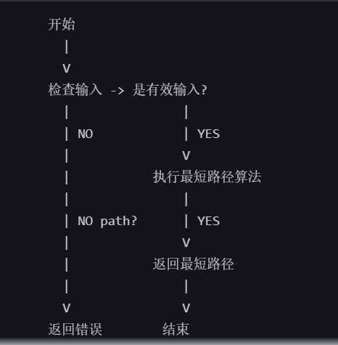

圈复杂度计算与基本路径识别
圈复杂度为： 9-9+2=2
基本路径1：开始 -> 检查输入 -> 不是有效输入 -> 返回错误 -> 结束
1->2->3->10->24->25
基本路径2：开始 -> 检查输入 -> 是有效输入 -> 执行最短路径算法 -> 找到路径 -> 打印 -> 结束
1->2->3->10->12->13->14->15
基本路径3：开始 -> 检查输入 -> 是有效输入 -> 执行最短路径算法 -> 没有找到路径 -> 返回错误 -> 结束
1->2->3->10->12->24->25

测试用例设计
测试用例编号 | 输入数据 | 期望的输出 | 所覆盖的基本路径编号
 | G（一个包含word1和word2的图），to（起始单词），worlds（目标单词） | Shortest path from to to worlds: ['to', 'explore', 'strange', 'new', 'worlds']  Path length: 6  Shortest path from to to worlds: ['to', 'explore', 'exciting', 'new', 'worlds']  Path length: 6 | 2
 | G（一个包含word1和word2的图），ok（起始单词），worlds（目标单词） | No path from ok to worlds found.不可达 | 3
 | G（一个包含word1的图），word1（既是起始单词也是目标单词） | Shortest path from to to to: ['to']  Path length: 0 | 2

Unittest测试代码
针对6.5中的每一个用例，把其测试代码粘贴如下，代码必须是完整的。

测试用例编号 | Unittest测试代码
def test_normal_path(self):
# 设置测试用例1和2的输入和期望输出
try:
find_shortest_path(self.G, 'to', 'worlds')
# 你可能需要检查print输出或使用其他方式来验证结果
except Exception as e:
self.fail(f"find_shortest_path raised Exception unexpectedly: {e}")
def test_no_path(self):
# 设置测试用例3的输入和期望输出
# 修改图G或输入单词以确保没有路径
try:
find_shortest_path(self.G, 'ok', 'worlds')
# 你可能需要检查print输出或使用其他方式来验证结果
except Exception as e:
self.fail(f"find_shortest_path raised Exception unexpectedly: {e}")
def test_normal_path(self):
# 设置测试用例1和2的输入和期望输出
try:
find_shortest_path(self.G, 'to', 'to')
# 你可能需要检查print输出或使用其他方式来验证结果
except Exception as e:
self.fail(f"find_shortest_path raised Exception unexpectedly: {e}")
def test_graph_is_empty(self):
# 设置测试用例3的输入和期望输出
# 修改图G或输入单词以确保没有路径
try:
find_shortest_path(self.G2, 'ok', 'worlds')
# 你可能需要检查print输出或使用其他方式来验证结果
except Exception as e:
self.fail(f"find_shortest_path raised Exception unexpectedly: {e}")

Unittest单元测试结果
测试用例编号 | 期望输出 | 实际输出 | 是否通过测试，请给出屏幕截图
 | Shortest path from to to worlds: ['to', 'explore', 'strange', 'new', 'worlds']  Path length: 6  Shortest path from to to worlds: ['to', 'explore', 'exciting', 'new', 'worlds']  Path length: 6 | Shortest path from to to worlds: ['to', 'explore', 'strange', 'new', 'worlds']  Path length: 6  Shortest path from to to worlds: ['to', 'explore', 'exciting', 'new', 'worlds']  Path length: 6 | 是
 | FNo path from ok to worlds found.不可达 | FNo path from ok to worlds found.不可达 | 是
 | Shortest path from to to to: ['to']  Path length: 0 | Shortest path from to to to: ['to']  Path length: 0 | 是
 | AssertionError: find_shortest_path raised Exception unexpectedly: Node ok is not found in the graph | AssertionError: find_shortest_path raised Exception unexpectedly: Node ok is not found in the graph | 是

代码覆盖度分析
给出EclEmma或IDE自带工具的代码覆盖度分析报告的截图。
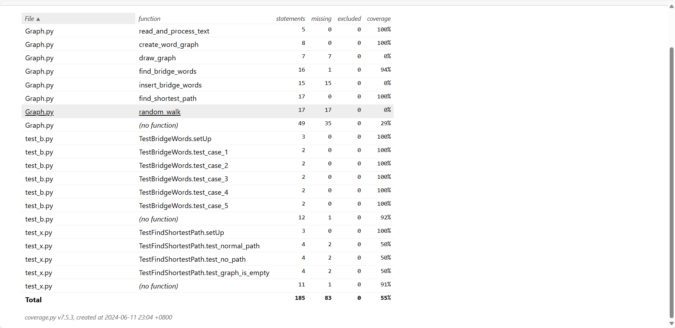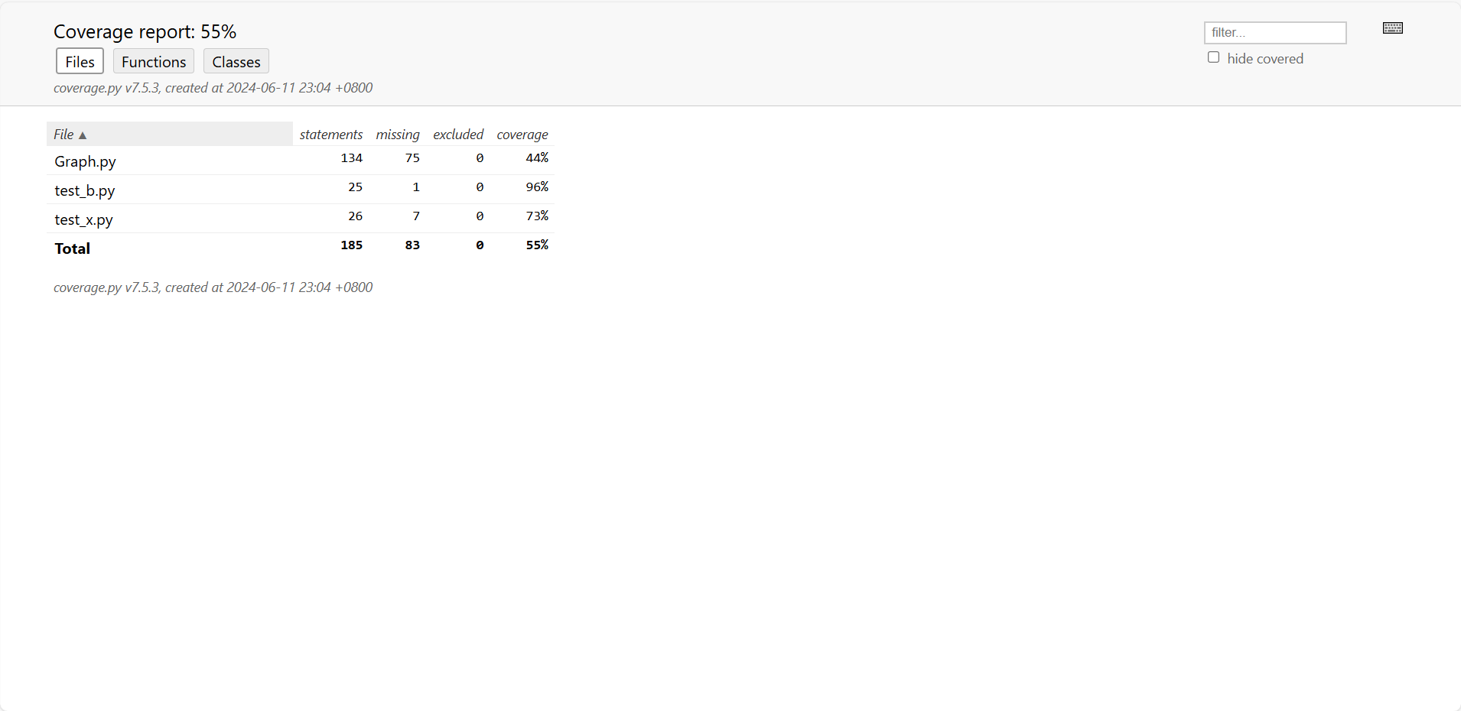
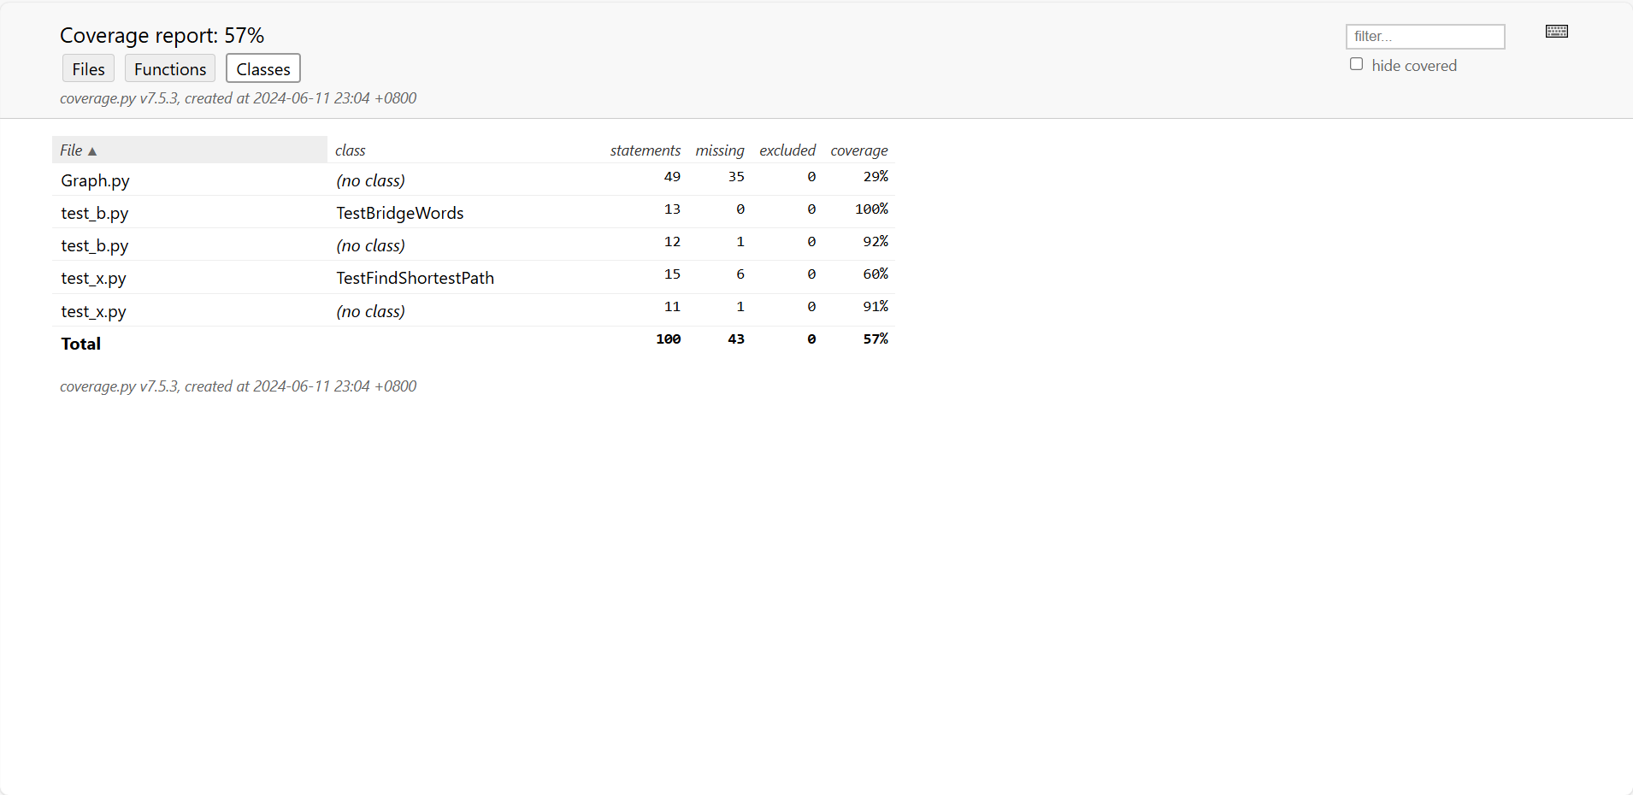

未通过测试的原因分析及代码修改
分析自己的Lab1代码为何未通过6.7节表格中某些测试用例的原因，并通过修改代码消除此类BUG。必要时给出修改后的代码。
若6.7节表格中没有未通过的测试用例，本节可空。
修改代码之后，请重新填写下表，保证所有测试用例都能通过测试。

测试用例编号 | 期望输出 | 实际输出 | 是否通过测试，请给出屏幕截图

Git操作记录
给出本地创建Lab3w分支，以及推送到Github上操作命令的截图；
给出本地合并Lab3w分支到master分支，以及推送到Github上操作命令的截图。

计划与实际进度
任务名称 | 计划时间长度（分钟） | 实际耗费时间（分钟） | 提前或延期的原因分析

小结

